ПАСПОРТ
РУКОВОДСТВО ПО ЭКСПЛУАТАЦИИ
Лебедка ручная барабанная с тормозом GEARSEN BHW


ВНИМАНИЕ!

- Вся информация, приведенная в данной инструкции, основывается на данных, доступных на момент печати. Производитель оставляет за собой право вносить изменения в производимую продукцию в любой момент времени без предварительного уведомления, если изменения не ухудшают потребительских свойств и качества изделия.

- Оператор должен прочесть и принять во внимание рекомендации, описанные в данной инструкции, перед началом эксплуатации оборудования.


- Перед работой с грузоподъемными механизмами в обязательном порядке проводится инструктаж по технике безопасности должностным лицом, ответственным за работу с грузоподъемными механизмами.

- Перед началом работ лицо, выполняющее работы, обязательно должно быть ознакомлено с принципом действия оборудования и знать технические характеристики оборудования.

- Оборудование для подъема и перемещения грузов — это механизмы повышенной опасности. Соблюдение правил и мер безопасности поможет Вам избежать порчи материальных ценностей и сохранить здоровье людей.

- Не допускайте к работе с грузоподъемным оборудованием неквалифицированный и неподготовленный персонал.

- ОБЛАСТЬ ПРИМЕНЕНИЯ
Лебедки ручные барабанные канатные типа BHW используются для подъема и перемещения грузов при строительных, монтажных и ремонтных работах, при эксплуатации и ремонте транспортных средств. В конструкции лебедки предусмотрено крепление к горизонтальной, вертикальной и наклонной поверхностям.

- УСТРОЙСТВО И ПРИНЦИП РАБОТЫ
Ручная лебедка состоит из канатного барабана, редуктора подъема, корпуса (рамы), стального каната и рукояти. Лебедка управляется вручную с помощью рукояти, которая совершает круговое движение. Лебедка имеет стопорный храповой механизм, предотвращающий самопроизвольное опускание поднятого груза. Если поднимаемый груз и лебедка расположены на одном уровне, то для подъема груза лебедку необходимо доукомплектовать блоком, который крепится сверху над грузом.
- МЕРЫ БЕЗОПАСНОСТИ
  - Запрещается превышать номинальную грузоподъемность.
  - Запрещается использовать лебедку для поднятия людей.
  - Запрещается моторизировать лебедку, лебедка предназначена исключительно для ручного использования.
  - Запрещается обматывать груз канатом. Используйте дополнительную стропу.
  - Запрещается использовать лебедку не по назначению.
  - Запрещается проводить осмотр и ремонт механизма при поднятом грузе.
  - Перед эксплуатацией осмотрите канат, крюк, корпус лебедки. В случае выявления дефектов или неисправностей механизма, деформации корпуса, рукояти или крюка и распускания каната использование лебедки запрещается.
  - Немедленно прекратите использование лебедки в случае поломки механизма лебедки, запутывания/распускания каната, превышения грузоподъемности, появления посторонних звуков при работе механизма.
  - Запрещается выравнивание груза на весу.
  - Запрещено производить подъем и спуск груза, если под ним находятся люди.
  - После окончания работы или в перерыве груз не должен оставаться в поднятом состоянии.

- ТЕХНИЧЕСКИЕ ХАРАКТЕРИСТИКИ
Г/п, т. | Длина каната, м | Диаметр каната, мм | Диаметр барабана, мм | Передаточное число | Наличие каната | Масса , кг | Габариты, мм
0,544 | 10 | 4 | 21 | 3.7:1 | есть | 4 | 220x160x160
0,544 | 20 | 4 | 21 | 3.7:1 | есть | 4,4 | 220x160x160
1,179 | 10 | 5 | 48 | 4.1:1 | есть | 5 | 350x240x240
1,179 | 20 | 5 | 48 | 4.1:1 | есть | 5,4 | 350x240x240

- СХЕМА
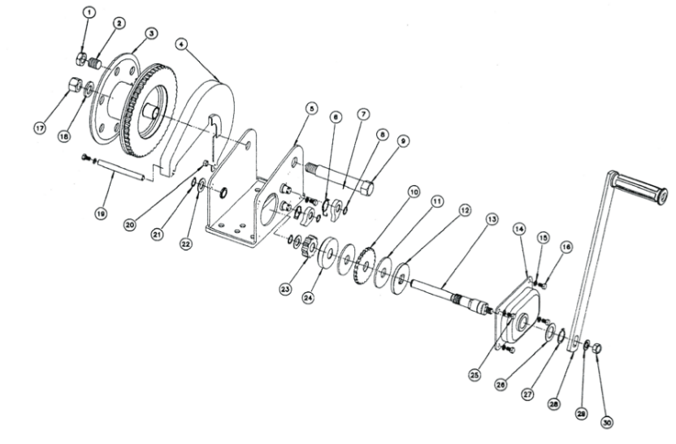
1 | Гайка М16 | 16 | Болт М6*12
2 | Винт | 17 | Гайка М16
3 | Двойной барабан | 18 | Шайба 16
4 | Крышка | 19 | Опорный стержень
5 | Основание | 20 | Гайка М16
6 | Стопорное кольцо | 21 | Стопорное кольцо для оси
7 | Стопорный предохранитель | 22 | Шайба А
8 | Стопорное кольцо для оси 12 | 23 | Шестерня
9 | Шпиндель | 24 | Фиксатор А
10 | Храповое колесо | 25 | Болт М6*12
11 | Фрикционный диск | 26 | Шайба В
12 | Фиксатор В | 27 | Стопорное кольцо для оси
13 | Шпиндель | 28 | Ручка лебедки
14 | Деталь крышки | 29 | Шайба 10
15 | Шайба 6 | 30 | Гайка М10

- ТЕХНИЧЕСКОЕ ОБСЛУЖИВАНИЕ
Храните лебедку в сухом месте, чтобы препятствовать коррозии механизма и каната. После завершения работы, очищайте канат и механизм от грязи. Регулярно (не реже 1 раза в месяц, а при тяжелых условиях эксплуатации чаще) необходимо проводить осмотр внешнего вида лебедки на предмет деформации, проверять и подновлять смазку шестерней и каната, проверять состояние деталей на предмет отсутствия коррозии повреждения и износа. Все ремонтные работы должны выполняться квалифицированными специалистами. После выполнения ремонта и сборки лебедки, а так же замены каната лебедка должна быть подвергнута испытанию весом превышающим грузоподъемность лебедки на 25%.
- ГАРАНТИЯ
Продавец берёт на себя следующие гарантийные обязательства:
  - Гарантийный срок на изделие составляет 12 месяцев с дня продажи.
  - В целях определения причин отказа и/или характера повреждений инструмента производится техническая экспертиза в сроки, установленные законодательством. По результатам экспертизы принимается решение о возможности восстановления инструмента или необходимости его замены.
  - Все выше перечисленные обязательства применяются только к изделиям, предоставленным в представительство Компании в чистом виде и сопровождаемые паспортом со штампом, подтверждающим дату покупки.
  - Гарантия распространяется на все поломки, которые делают невозможным дальнейшее использование инструмента и вызваны дефектами изготовителя, материала или конструкции.
  - Гарантия не распространяется на повреждения, возникшие в результате естественного износа, несоблюдения рекомендаций по техническому обслуживанию или правил безопасности, неправильного использования или грубого обращения, а также изделия, имеющие следы несанкционированного вмешательства в свою конструкцию лиц, не имеющих специального разрешения на проведение ремонтных работ.
  - Все выше перечисленные обязательства применяются только к изделиям, предоставленным в представительство Компании за счёт "потребителя" в сопровождении паспорта со штампом, подтверждающим дату покупки

ГАРАНТИЙНЫЙ ТАЛОН
Торговая организация: ________________________________________________
Модель: _______________________________________________________________
Серийный номер: _____________________________________________________
Дата продажи: ________________________________________________________
Подпись продавца: ____________________________________________________
ВНИМАНИЕ!
Незаполненный гарантийный талон недействителен

- ДАННЫЕ ОБ ОТВЕТСТВЕННЫХ ЗА СОДЕРЖАНИЕ ТАЛИ
(заполняется пользователем)

№ и дата приказа  о назначении | Должность, Ф.И.О. | Подпись

- СВЕДЕНИЯ О РЕМОНТЕ ТАЛИ
(заполняется пользователем)

Дата | Сведения о ремонте тали или замене ее узлов и деталей | Подпись лица, ответственного за содержание тали в исправном состоянии

